Опыт: Система взаимодействия детского сада с социальными институтами
Наименование учреждения: Муниципальное дошкольное образовательное учреждение «Детский сад «Колокольчик» р.п. Духовницкое Духовницкого района Саратовской области»
Адрес: 413900 Саратовская обл. Духовницкий район, р. п. Духовницкое ул. Чернышевского д.6
Телефон: 8(84573) 2-13-80
Адрес электронной почты: detskiisad.colokolchik@yandex.ru
Руководитель учреждения: Балтаева Ольга Васильевна
Председатель первичной профсоюзной организации: Кузьминова Наталья Валентиновна
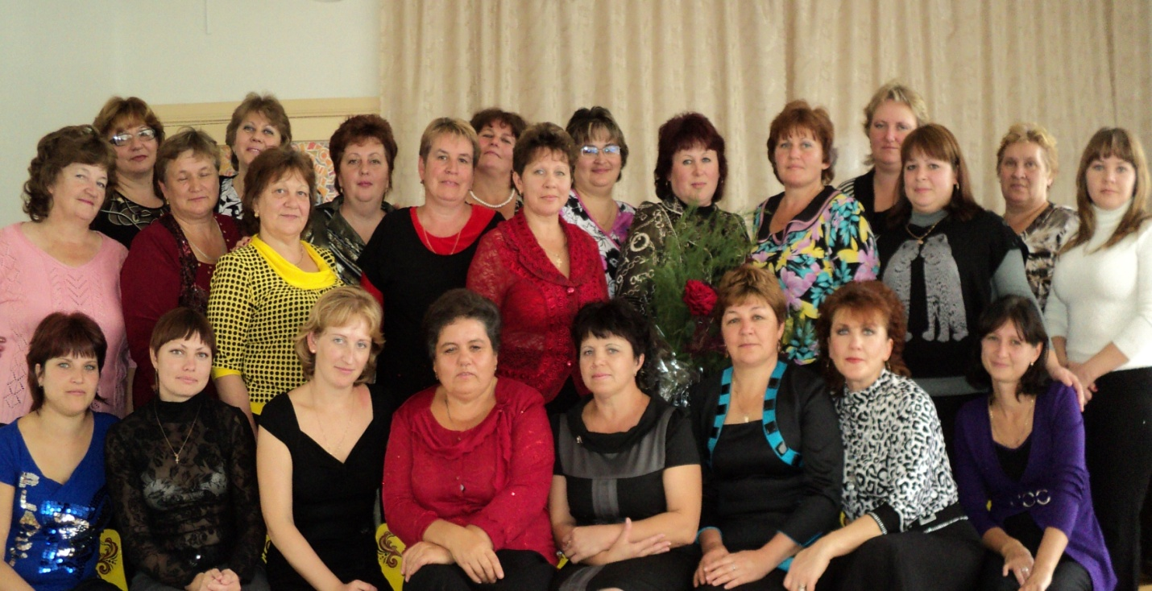
Число работников – 54, из них членов профсоюза 44
Педагогических работников – 25
С высшей квалификационной категорией – 4
С первой квалификационной категорией – 19
Соответствие занимаемой должности - 4
Социальное партнерство.
МДОУ «Детский сад «Колокольчик» р.п. Духовницкое Духовницкого района Саратовской области», являясь открытой социальной системой, постоянно взаимодействует с внешней средой: организациями, обеспечивающими жизнедеятельность ДОУ; объектами социальной сферы; социумом ближайшего окружения, прежде всего с субъектами социального заказа (семья, школа). Развитие социальных связей дает дополнительный импульс для духовного развития и обогащения личности ребенка с первых лет жизни, что в конечном итоге ведет к повышению качества дошкольного образования.
Одним из самых важных и ближайших партнёров детского сада являются родители наших воспитанников. Детский сад выступает в роли активного помощника семье в обеспечении единого образовательного пространства «детский сад - семья - социум», способствующего качественной подготовке ребенка к дальнейшему обучению в школе, воспитанию, развитию его индивидуальных возможностей и оздоровлению. Родители наших воспитанников активные участники всех мероприятий ДОУ. Они принимают участие в создании детских проектов, сопровождают детей на конкурсы, на концертные выступления, помогают в благоустройстве и озеленении территории ДОУ, являются участниками спортивных и народных праздников. Взаимодействие семьи и детского сада предполагает равноправные позиции педагогов и родителей в воспитании, развитии личности ребёнка.
Второй год мы взаимодействуем с ВОО «Молодая Гвардия Единой России» Духовницкий. Одной из задач этой молодёжной организации является пропаганда здорового образа жизни. Члены молодёжной организации приходят в гости к воспитанникам и организовывают досуги, спортивные мероприятия, дарят подарки.
Поскольку о качестве дошкольного образования можно говорить только тогда, когда в нем присутствуют здоровьесберегающая и здоровьеукрепляющая составляющие, одной из задач педагогического коллектива является налаживание тесного сотрудничества детского сада с детской поликлиникой. Построено четкое взаимодействие этих институтов детства.
Медицинский персонал ЦРБ и ДОУ контролирует физическую нагрузку на занятиях, которая варьируется в соответствии с возрастом, с состоянием здоровья и темпом физического развития ребенка на основе его медицинских показаний и наблюдений за самочувствием. В журналах здоровья прослеживается физическое и психическое состояние ребенка с момента поступления в детский сад до выпуска в школу: антропометрия, динамика заболеваемости, переход из одной группы здоровья в другую, данные осмотра врачами и специалистами.
Сейчас, когда дошкольное образование стало обязательной, первой ступенькой образования, для осуществления преемственности и непрерывности в содержании образования, особенно актуально плодотворное сотрудничество со школой. Чтобы сделать переход детей в школу более мягким, дать им возможность быстрее адаптироваться к новым условиям детский сад активно взаимодействует с образовательной школой. Взаимодействие детского сада и школы основывается на взаимопонимании, сотрудничестве, доверительности. Нами разработана стратегия совместных действий по развитию познавательной активности ребенка, творческих способностей, инициативы и самостоятельности, коммуникативности, любознательности, исследовательского интереса, которые являются основаниями преемственности для дошкольного учреждения и начальной школы.
Для осуществления преемственности со школой и обмена опытом работы, организуются совместные различные мероприятия: педсоветы, круглые столы, диспуты. В дальнейшем планируется разработка нетрадиционных форм взаимодействия педагогов детского сада и учителей школы: организация совместных клубов и мастерских для детей, родителей и педагогов, семейных клубов по интересам.
Для повышения у ребёнка интереса к чтению и ознакомления с художественно-литературным творчеством, создания целостного представления об окружающем мире, развития познавательной мотивации, освоения им общечеловеческих ценностей мы установили тесные связи с Центральной детской библиотекой. Экскурсии в библиотеку радуют детей познавательными викторинами, выставками детской художественной литературы. Ребята узнают много нового о книгах, писателях, у них возникает желание записаться в библиотеку и посещать её вместе с родителями. 2015 год был очень богат на совместные мероприятия: музыкально-литературная гостиная, посвящённая 70-летию Победы «И помнит мир спасённый». В рамках года литературы была организована литературная викторина совместно с родителями «Путешествие по сказкам». Тесное взаимодействие работников библиотеки и воспитателей детского сада позволяет добиться эффективного педагогического результата.
Нам очень повезло, что рядом с нами находится детская школа искусств. Детская школа искусств - это особый мир, где ребенок не только познает сущность добра и зла, но и приобщается к большому искусству. Педагоги и учащиеся музыкальной школы проводят огромную творческую работу со своими маленькими зрителями - дошкольниками, привлекая их к участию в различных театрализованных представлениях, концертах, создавая для них настоящий праздник. Наши воспитанники посещают «Художественный класс» в детской школе искусств, где созданы все условия для полноценного раскрытия художественных способностей дошкольников. Ребята знакомятся с жанрами изобразительного искусства, имеют возможность любоваться творениями великих мастеров. Ученики школы искусств - наши бывшие воспитанники, приходят к нам в гости на праздники, на традиционные «Музыкальные гостиные», где радуют живой музыкой, звучанием разных музыкальных инструментов. Задачи художественно-эстетического воспитания наших воспитанников успешно решаются в процессе приобщения детей к музыкальной культуре, развития представлений о различных жанрах искусства.
С целью ознакомления детей с культурой и традициями малой Родины, с историческими событиями, воспитания патриотизма детский сад активно сотрудничает с Районным музеем. В результате данного взаимодействия у дошкольников создаётся целостное представление о традициях, укладе, прошлом родного края, развивается познавательная мотивация, происходит освоение им общечеловеческих ценностей, формирования патриотических чувств. Ребята с замиранием сердца рассматривают старинные предметы, узнают о быте людей прошлых времён.
Сотрудники музея организовывают для нас интересные мероприятия, беседы с экскурсиями, выставки, различные викторины, встречи с интересными людьми.
Наверное, самым насыщенным разноплановым является наше социальное партнёрство с Домом детского творчества, который открывает свои двери для наших воспитанников. Дети посещают занятия в кружках по интересам, совместные праздники, развлечения, участвуют в конкурсных программах, в отчётных концертах. Главная цель данного взаимодействия - поддержка развития детской одарённости.
Для обогащения социально-эмоциональной сферы дошкольников мы установили тесные связи с Домом культуры. Дети участвуют в районных мероприятиях, концертах к различным праздникам, посещают хореографический и фольклорный кружки и выступают на сцене РДК с отчётными показательными выступлениями.
С целью формирования у детей навыков безопасного поведения в быту, обучения адекватным действиям в пожарных ситуациях, систематизации знаний детей о причинах возникновения пожаров и многие другие ДОУ сотрудничает с пожарной частью № 38 ПСЧ ФГКУ «Первый отряд ФПС по Саратовской области». Сотрудники МЧС в доступной форме проводят с детьми разъяснительные беседы, рассказывают и показывают детям принцип работы пожарной машины, демонстрируют детям форму, которая защищает пожарных от огня. Мы ежегодно организовываем в детском саду практические занятия с детьми, «Дни пожарной безопасности», ходим на экскурсии в пожарную часть. На спортивно-музыкальном досуге «Чтобы не было пожара, чтобы не было беды», наши воспитанники показали хорошие знания правил пожарной безопасности, получили незабываемые впечатления.
Опыт работы нашего детского сада с учреждениями социума показывает, что активная позиция дошкольного учреждения делает образовательный процесс более эффективным, открытым и полным.
Одновременно процесс взаимодействия с социальными партнерами способствует росту профессионального мастерства всех педагогов детского сада, повышает имидж учреждения.

